2025新教材 | 七年级生物下册
知识点记忆口诀“顺口溜”

【营养物质】
糖脂蛋，水盐素，六类营养要记住，
谷豆食糖马铃薯，核桃花生加猪油，
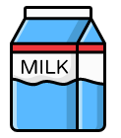
奶蛋鱼肉和黄豆，
提供能量主要物，
水盐素，量不足，
出现问题很多处 ；
钙铁锌，又碘磷，缺铁吃肝治血贫；
大人脖肿小孩傻，那是因为缺碘啦；
缺A眼睛怕天黑，缺B容易得脚气；
缺C坏血很容易，缺D缺钙一样地 ；
【人体的营养】
牙龈出血坏血病，新鲜蔬果补Vc；
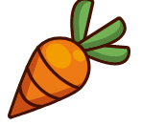
夜肓干眼缺Va，
补充肝脏胡萝卜；
脚气病人缺B1，
豆类谷类来补充；
钙和Vd壮骨骼，缺少易得佝偻病；
【消化和吸收】
口咽食胃小大肠 ，分工全都不一样，
口嚼舌搅淀粉消，胃内蛋白有走掉 ，
小肠里面最重要，胰液胆汁凑热闹，
消化吸收一肩挑，三类营养要记牢。
【食物的消化与吸收】
淀粉消化始口腔，唾液肠胰葡萄糖；
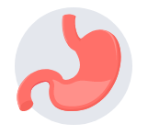
蛋白消化从胃始，
胃胰肠液变氨基；
脂肪消化在小肠，
胆汁乳化先帮忙，
颗粒混进胰和肠，化成甘油脂肪酸；
口腔食道不吸收，胃吸酒水是少量，
小肠吸收六营养，水无维生进大肠。
【合理膳食】
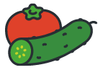
早中晚，3 4 3 ，
合理膳食很关键，
要让我来做午餐，
一荤两素一米饭
【呼吸道】
鼻咽喉，两气管，功能不要搞混乱；
呼吸道，有支撑，确保气流能畅通；
两气管，有纤毛，排菌化痰守卫牢；
清洁湿润又加温，黏液还能抵细菌；
【肺】
胸腔左右二三肺，还有膈肌和两肋；
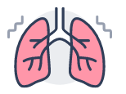
肋膈肌缩胸腔扩，
吸入空气氧气多；
肋膈肌扩胸腔缩，
呼出废气氧气弱；
气入肺泡过两壁，进入血管是毛细；
氧入碳出交换急，最终氧去细胞里；
【血液的组成】
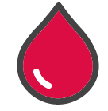
血液有浆有细胞 ，
浆运细胞和养料，
红细胞，带氧跑，
白细胞，把菌包，血小板，凝血牢。
【 血管】
血管动静和毛细 ，动脉壁厚血流急，
管腔较小压力高 ，毛细毛细薄又细，
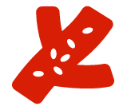
薄到只剩一层皮 ，
两红细胞过不去 ，
慢慢通过换氧气 ，
静脉壁薄弹性小，
大多分布在体表，还有瓣膜防颠倒。
【心脏】
大小如拳形象桃 ，上房下室有四窍，
房连静脉室连动，左右不通上下通，
动脉血，左室离，换物质，在毛细，
回右房，入右室，忙去肺，换氧气，
新血来，左房里，终左室，新周期。
【心脏结构】
小拳头，两肺间，胸腔偏左叫心腔；
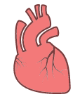
上心房，下心室，
上下左右心四腔；
房连静，室连动，
瓣膜防止血倒流。
【血液成分变化歌】
血（流过）心脏动、静脉不变，
各器官处要交换，
流过肺部静（脉血）变动（脉血），
其他器官动（脉血）变静（脉血）。
【人体内废物的排出】
肾脏象只大蚕豆，腹腔后壁脊柱旁；
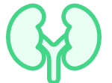
小球、小囊和小管，
肾单位里成尿液；
血液流经肾小球，
血球大分子继续走；
原尿滤到肾小囊，成人每日一百八；
肾小管处重吸收，营养物质回血液。
【关于尿的形成】
一条小管弯又长，末端顶个肾小囊；
囊中有个肾小球，动脉血在里面流；
血流经此来过滤，产生原尿小管去；
肾小管它好贪婪，有用物质吸收完；
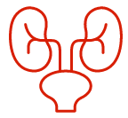
废物余盐少量水，
形成尿液送小肚；
小肚装满尿道排，
内境平衡健康来。
【尿的形成】
肾小球，小囊壁，血液流经搞过滤，
细胞蛋白留血里，水盐素糖穿过去，
形成原尿不彻底，肾小管，重新吸，
葡萄糖，无剩余，尿液积多排出去。
【激素调节】
内分泌腺无导管，激素虽少作用大；
生长激素垂体产，幼年过少成侏儒；（幼年过多成巨人）
生长发育甲状（腺激素）管，
幼年过少变呆小；
食物缺碘成大脖（子病），
糖尿病人胰岛（素）少。
【人体常见内分泌腺】
姨姓贾，肾下垂。

（胰岛、性腺、甲状腺、肾上腺、下丘脑、垂体）
【神经系统的组成】
神经系统司令部，脑和脊髓做中枢；
中枢发生指挥令，四通八达靠神经；
大脑、小脑和脑干，组成高级脑中枢；
感觉运动语视听，大脑皮层发指令；

协、准、平衡小脑管，
“活命中枢”在脑干。
灰白蝴蝶叫脊髓，
反射传导小中枢；基本单位神经元，
细胞（体）突起来构成。
【耳的构造】
耳郭、耳道成外耳，收集声波向里传；
鼓膜、小骨和鼓室，振动传递在中耳；
半规、前庭和耳蜗，感受声波在内耳；
神经传导声刺激，声音产生在大脑。
【眼球的构造】
前角后巩为外膜，透过光线护眼球；
前虹后脉为中膜，调节光线供营养；
视网膜在最里面，感受光线成物像；
房水、晶状和玻璃，折射光线真神奇；
神经传导光刺激，视觉产生在大脑。

【心脏结构功能和血液循环】
上房下室，房静室动，
出室回房，房薄室厚，
左室厚度大于右，
上下相连通，左右连不通。

